Пятый этап индивидуального проекта

Использование Burp Suite

Беличева Дарья Михайловна

Содержание

# 1 Цель работы

Освоить навыки использования Burp Suite.

# 2 Теоретическое введение

Burp Suite – это платформа для выполнения тестирования по безопасности веб-приложений. В этой заметке я поделюсь несколькими приёмами, как использовать данный инструмент более эффективно[1].

Пакет состоит из набора утилит, среди которых есть инструменты для сбора и анализа информации, моделирования разных типов атак, перехвата запросов и ответов сервера и так далее.

* Target – создает карту сайта с подробной информацией о тестируемом приложении. Показывает, какие цели находятся в процессе тестирования, и позволяет управлять процессом обнаружения уязвимостей.
* Proxy – находится между браузером пользователя и тестируемым веб-приложением. Перехватывает все сообщения, передаваемые по протоколу HTTP(S).
* Spider – автоматически собирает данные о функциях и компонентах веб-приложения.
* Clickbandit – моделирует кликджекинг-атаки (clickjacking attacks), при которых поверх страницы приложения загружается невидимая страница, подготовленная злоумышленниками.
* DOM Invader – проверяет веб-приложение на уязвимость DOM-based межсайтовому скриптингу ( основанномуна объектной модели документа), внедрению вредоносного кода на страницу.
* Scanner (в профессиональной и корпоративной редакциях) — автоматически сканирует уязвимости в веб-приложениях. Также существует в бесплатной версии, но, предоставляет только описание возможностей. Intruder – проводит автоматические атаки различного типа, от перебора открытых веб-директорий до внедрения SQL-кода.
* Repeater – утилита для ручного манипулирования и повторной выдачи отдельных HTTP-запросов и анализа ответов приложения. Отправить запрос в Repeater можно из любой другой утилиты Burp Suite.
* Sequencer – анализирует качество случайности в выборке элементов данных. Можно использовать для тестирования сеансовых маркеров приложения или других важных элементов данных, которые должны быть непредсказуемыми, например маркеров анти-CSRF, маркеров сброса пароля и так далее. Decoder–— преобразовывает закодированные данные в исходную форму или необработанные в различные закодированные и хешированные формы. Способен распознавать несколько форматов кодирования, используя эвристические методы. Comparer – предоставляет функцию визуального сравнения различий данных.

# 3 Выполнение лабораторной работы

Скачаем Burp Suite с официального сайта (рис. 1).

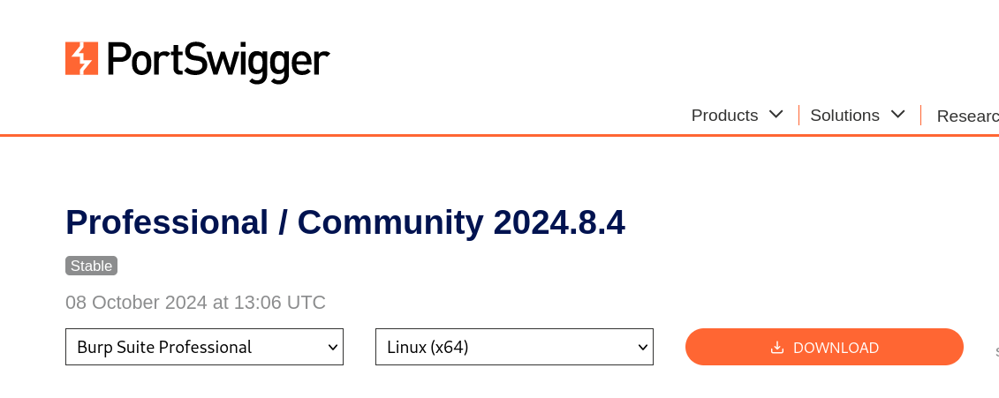

Рис. 1: Скачивание Burp Suite

Далее сделаем скачанный файл исполняемым и запустим его (рис. 2).

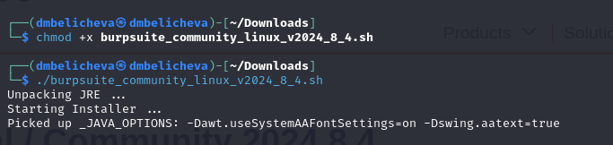

Рис. 2: Установка ПО

После того, как мы открыли Burp Suite идет первоначальная настройка программы. В первом окне выберем “Temponary project” (рис. 3).

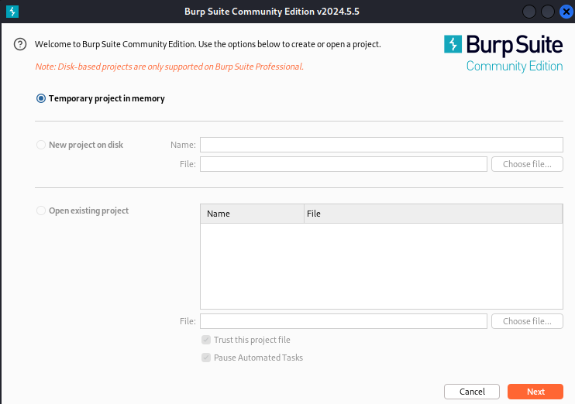

Рис. 3: Первоначальная настройка программы

Затем выберите “Use Burp defaults” (рис. 4).

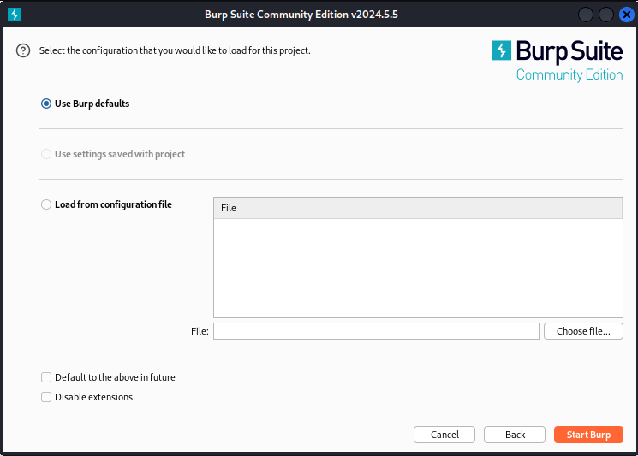

Рис. 4: Первоначальная настройка программы

Когда вы пропускаете запросы к сайтам через прокси Burp Suite, то программа позволяет вам редактировать на лету любой из запросов или ответов, вы можете отслеживать все передаваемые заголовки и многое другое. Когда вы запускаете программу, прокси уже запущен, осталось только настроить браузер для работы с ним. Для этого перейдем в настройки прокси сервера в браузере и укажем там адрес прокси 127.0.0.1, а порт 8080 (рис. 5).

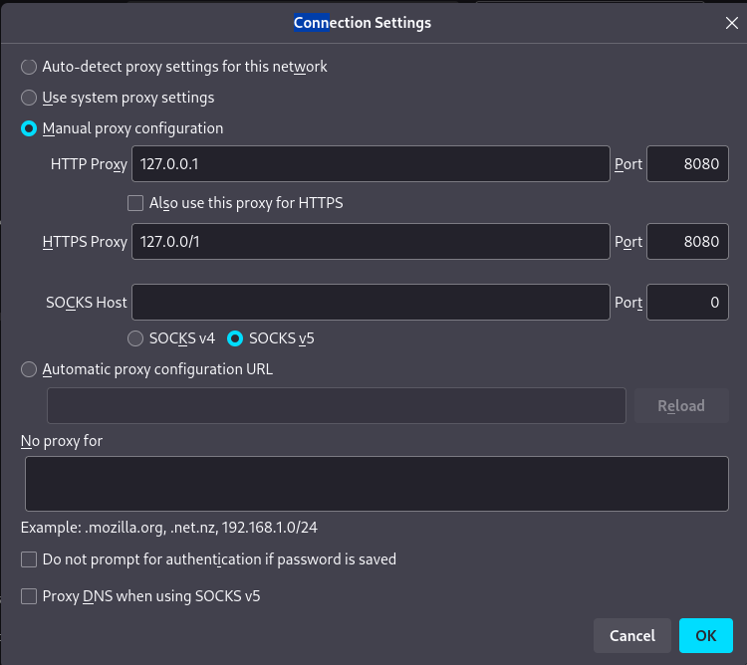

Рис. 5: Настройка прокси сервера

Чтобы Burp Suite исправно работал с локальным сервером, необходимо установить параметр network_allow_hijacking_loacalhost на true (рис. 6).

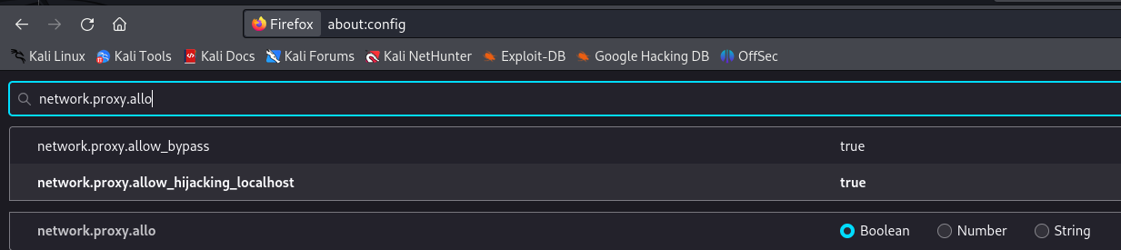

Рис. 6: Настройки параметров

Возвращаясь к Burp Suit, во вкладке Proxy устанавливаем “Intercept is on”. Будем проверять работу Burp Suit на DVWA (предварительно запустив для него все сервисы). Вводим в браузере адрес DVWA. Чтобы запрос обработался нам надо выбрать запрос и нажать кнопку “Forward” в Burp Suit. Запрос успешно отправлен, и мы попали за страницу авторизации (рис. 7).

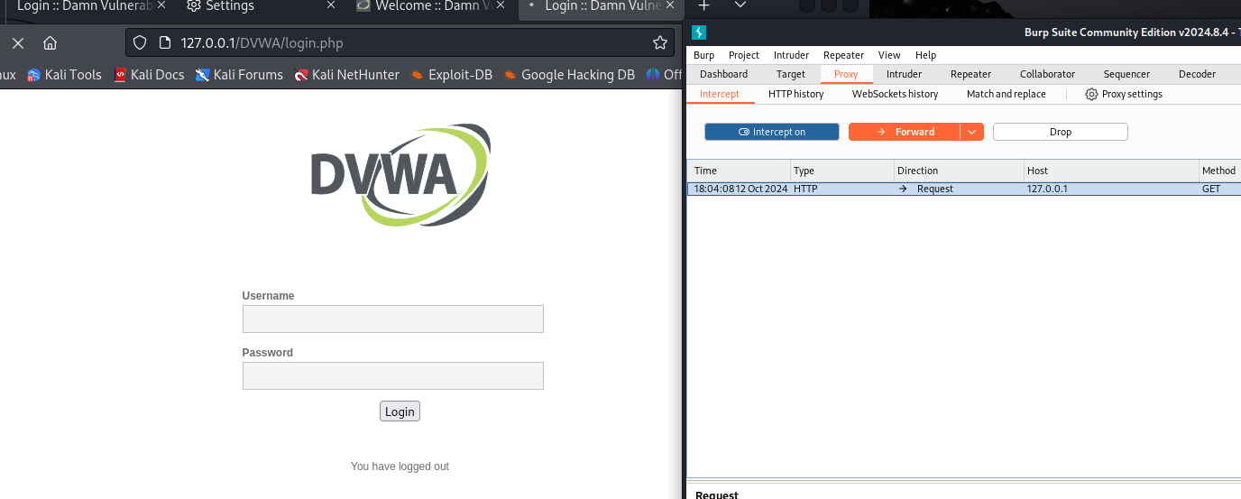

Рис. 7: Страница авторизации

Можем также посмотреть http историю запросов (рис. 8).

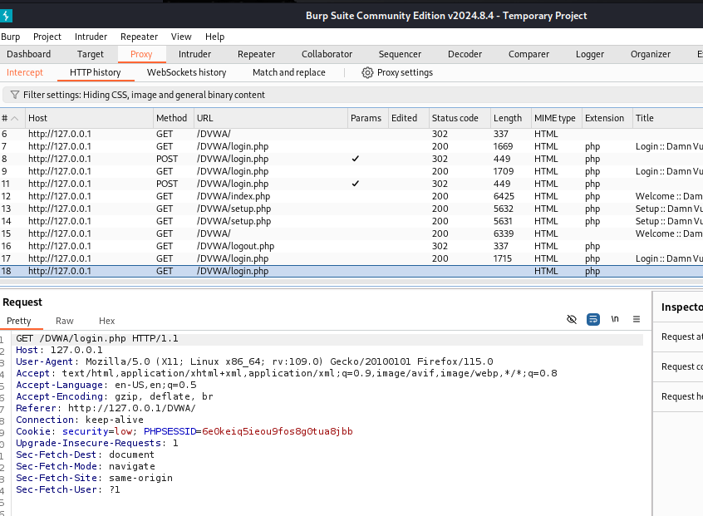

Рис. 8: http история запросов

Попробуем авторизоваться с неправильными данными и посмотреть на запрос. Можно увидеть в POST-запросе логин и пароль, с которыми была попытка авторизоваться (рис. 9).

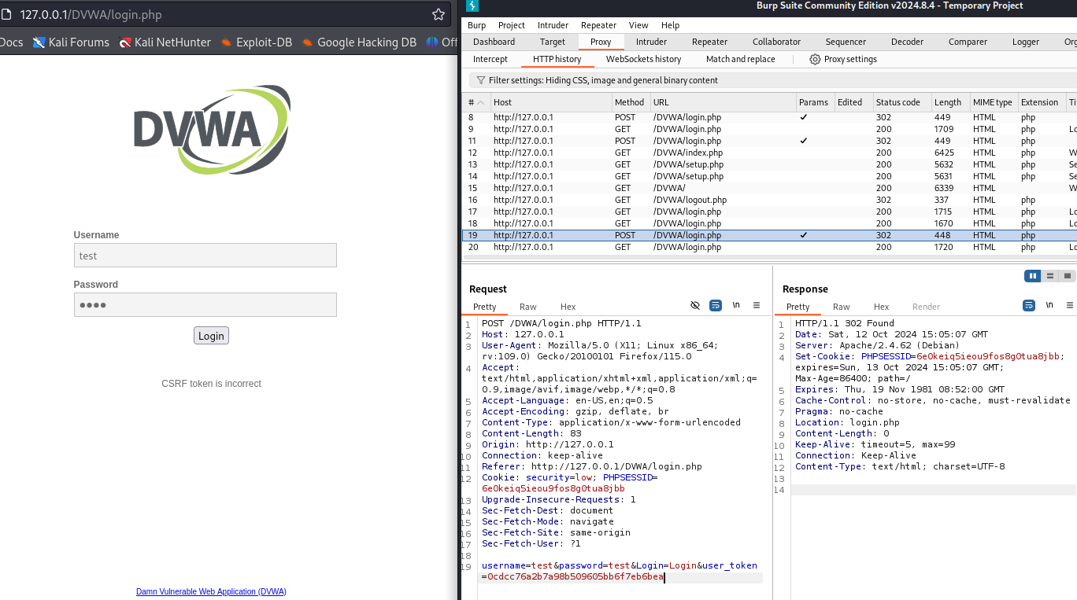

Рис. 9: Попытка авторизации с неправильными данные, просмотр POST-запроса

Отправим наш запрос к Intruder (рис. 10).

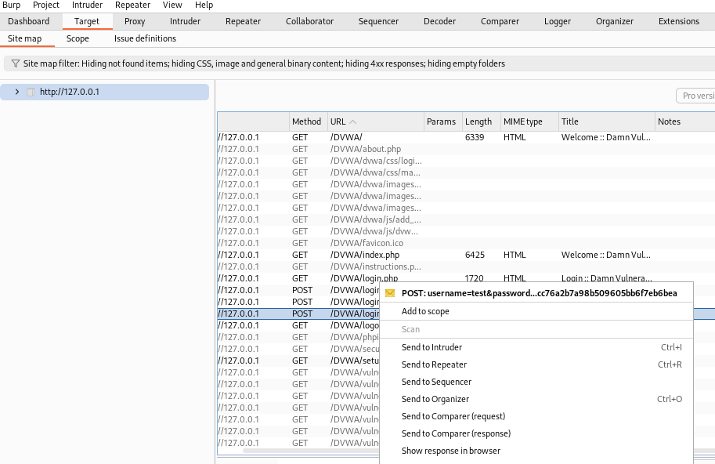

Рис. 10: Отправка запроса к Intruder

Здесь мы можем задать параметры атаки: ставим тип атаки Cluster bomb, оборачиваем логин и пароль в специальные символы (потому что подбирать будем их) (рис. 11).

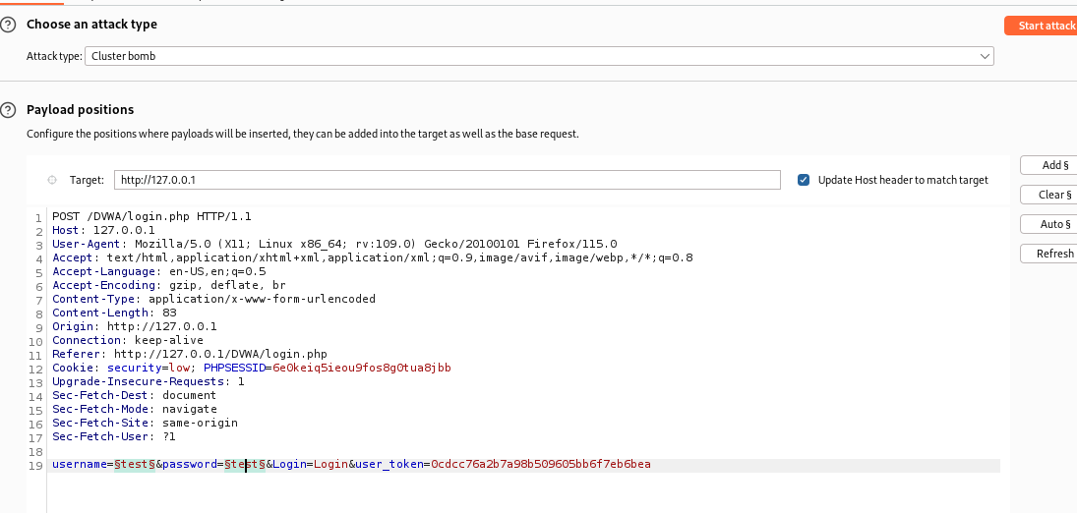

Рис. 11: Задание параметров атаки

Переходим к заданию Simple list. У нас их будет два: для логина и для пароля. Мы просто вручную введем сюда рандомные данные, которые хотим проверить (не забудем ввести подходящий пароль) (рис. 12;13).

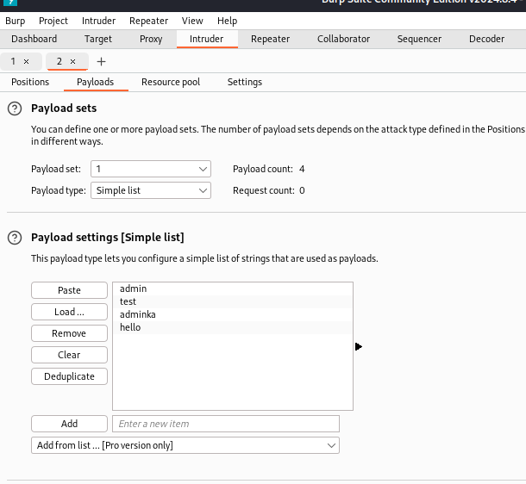

Рис. 12: Первый Simple list

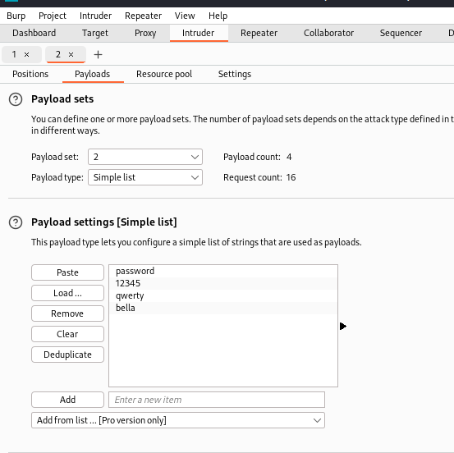

Рис. 13: Второй Simple list

Запускаем атаку, нам вывелось 16 возможных вариантов с введенными мною логинами и паролями (рис. 14).

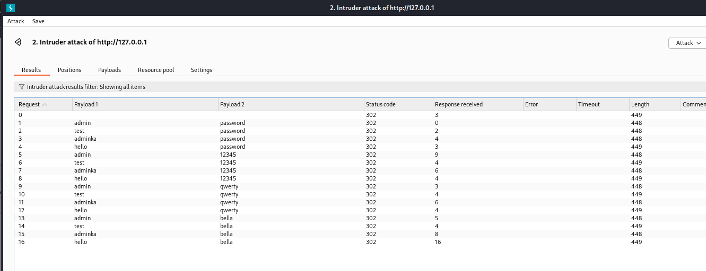

Рис. 14: Результаты атаки

Посмотрим на ответ полученный с использованием неправильных данных. Увидим, что мы остались на странице авторизации login.php (рис. 15).

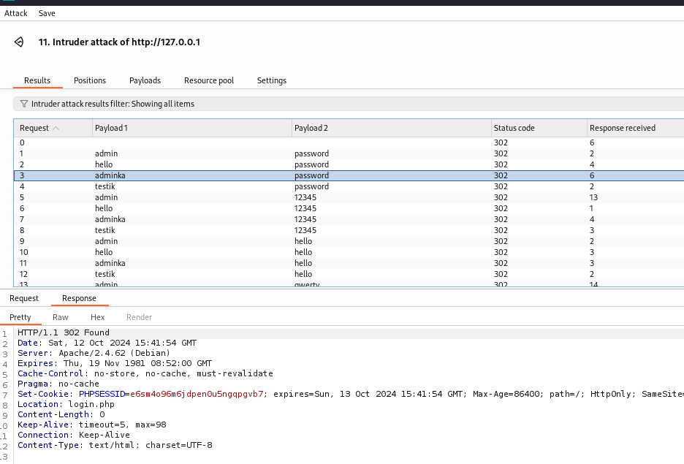

Рис. 15: Результат неправильного запроса

Посмотрим на ответ полученный с использованием правильных данных (admin, password). Увидим, что мы перешли на страницу DVWA index.php (рис. 16).

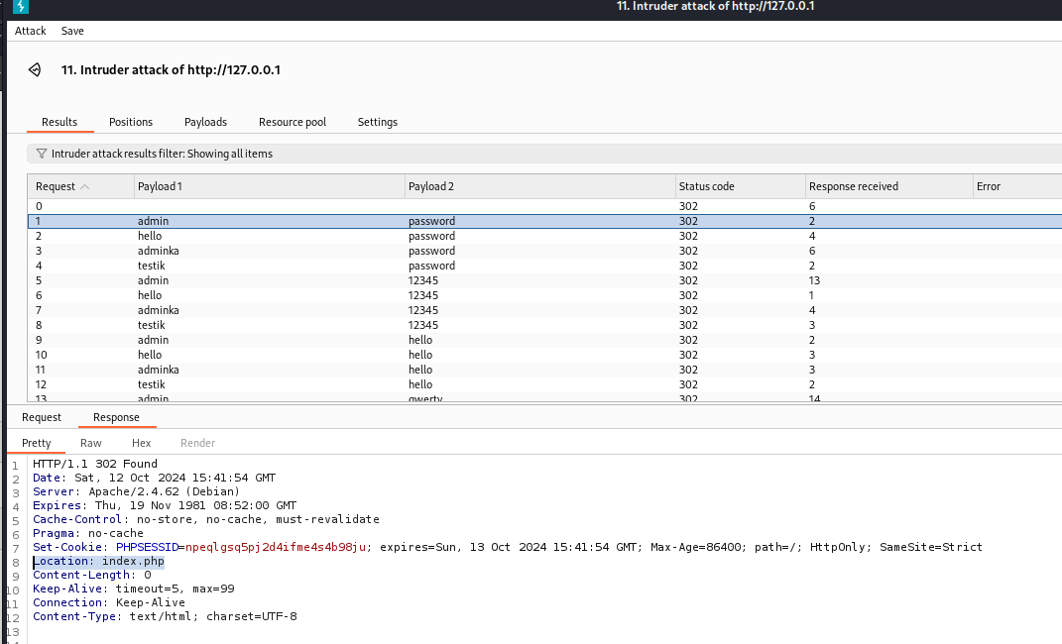

Рис. 16: Результат правильного запроса

Также можем отправить результаты атаки к Repeater (рис. 17).

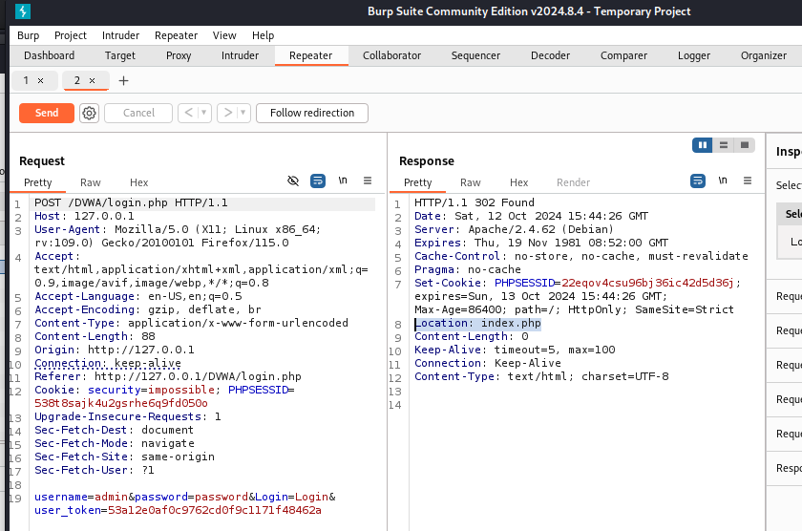

Рис. 17: Вкладка Repeater

# 4 Выводы

В результате выполнения данного этапа проекта я освоила навыки использования Burp Suite.

# Список литературы

1. Burp Suite Tips [Электронный ресурс]. 2020. URL: <https://habr.com/ru/articles/510612/>.